Reading & Thinking · Thinking

系统论发展的总体路线图
从一般系统理论出发，依次梳理控制与信息、自组织、混沌、复杂适应系统和网络科学，并把六个阶段放回文明演化的统一框架。
← 返回思考栏目
系统论发展的总体路线图

从"世界是一台机器"到"世界是一套不断学习、适应、演化的复杂网络"
冯·贝塔朗菲的《一般系统理论》（1968）并不是系统思想的终点，而是现代系统科学发展的第一阶段——此后陆续生长出控制论、耗散结构理论、协同学、混沌理论、复杂系统理论、复杂适应系统（CAS）、网络科学、人工生命、系统动力学等更加动态和演化性的理论体系。
【核心摘要】
是的。冯·贝塔朗菲（Ludwig von Bertalanffy）的《一般系统理论》（General System Theory, 1968）并不是系统思想的终点，而是现代系统科学发展的第一阶段。后续确实发展出了控制论（Cybernetics）、耗散结构理论、协同学、混沌理论、复杂系统理论、复杂适应系统（CAS）、网络科学、人工生命、系统动力学等更加动态和演化性的理论体系。
一般系统理论解决的是："世界为什么可以被看成系统？"
复杂系统理论进一步追问："系统如何从无序中产生结构、如何演化、如何适应、如何产生不可预测的新现象？"
系统论的发展，本质上经历了一次思想跃迁：
机械系统
→
开放系统
→
信息系统
→
自组织系统
→
复杂适应系统
→
演化系统
一

系统论发展的总体路线图
先给出全景表格，作为下文六个阶段的路线索引。
阶段 | 时间 | 核心问题 | 代表理论
前系统思想 | 19世纪以前 | 整体与部分关系 | 整体论、自然哲学
第一阶段：一般系统理论 | 1940s–1960s | 不同领域是否存在共同系统规律？ | Bertalanffy
第二阶段：控制与信息系统 | 1940s–1970s | 系统如何控制、反馈、稳定？ | Wiener、Shannon、Ashby
第三阶段：非平衡与自组织 | 1960s–1980s | 秩序如何从混沌产生？ | Prigogine、Haken
第四阶段：混沌与非线性系统 | 1970s–1990s | 确定性系统为何不可预测？ | Lorenz、Mandelbrot
第五阶段：复杂系统科学 | 1980s至今 | 复杂系统如何演化、学习、适应？ | Holland、Kauffman、Gell-Mann
第六阶段：网络与计算复杂性 | 2000年至今 | 复杂关系如何形成结构？ | Barabási、Watts、Newman

二

第一阶段：一般系统理论（General System Theory）
核心人物：Ludwig von Bertalanffy 代表作：《General System Theory: Foundations, Development, Applications》（1968）

背景：反对机械还原主义
19世纪以来科学主流认为：整体 = 部分相加。例如：人体 = 器官集合；社会 = 个人集合；经济 = 企业集合。
但生命科学发现：一个细胞不是简单分子的集合。人体不是：

因为：关系本身产生新的性质。例如：单个神经元没有意识；但十亿神经元形成网络后产生意识。
贝塔朗菲提出三个核心概念：
1

系统整体性（Wholeness）
系统具有涌现性质（Emergence）。例如水：氢 + 氧。单独：H₂ 可燃，O₂ 助燃。组合：H₂O 可以灭火。
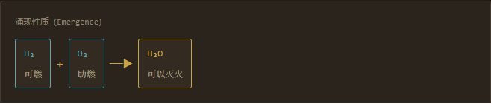
整体性质不是元素性质简单叠加。
2

开放系统（Open System）
这是贝塔朗菲最重要贡献。传统物理的封闭系统：能量固定，熵增加，趋向死亡。生命则相反：输入能量，交换物质，输出熵，维持秩序。
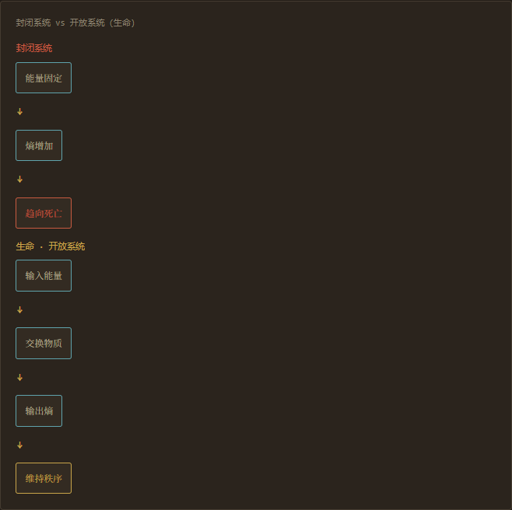
例如人体：

生命靠开放性维持低熵状态。
3

等终性（Equifinality）
复杂系统：不同路径，可以达到同一结果。例如创业公司成功：
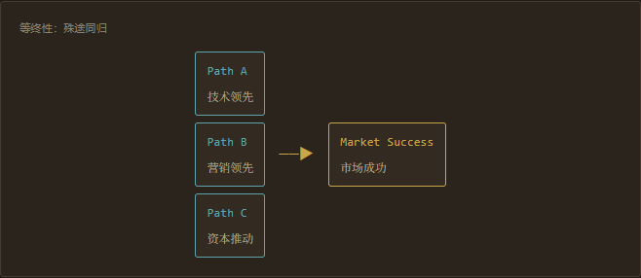
这是传统线性因果无法解释的。
三

第二阶段：控制论与信息论
一般系统理论提出："系统是什么？" 控制论回答："系统如何运行？"
1

诺伯特·维纳（Norbert Wiener）
代表作：《Cybernetics: Or Control and Communication in the Animal and the Machine》（1948）
核心：反馈（Feedback）。系统不是单向的：

例如人体体温：37℃，升高 → 汗液增加 → 降温，这是负反馈。

经济：价格上涨 → 供应增加 → 价格下降，也是反馈系统。

2

克劳德·香农（Claude Shannon）
代表作：《A Mathematical Theory of Communication》（1948）
贡献：信息论。提出：信息 = 不确定性的减少。
系统开始从物质、能量，扩展到信息：

四

第三阶段：自组织理论
贝塔朗菲解决了系统如何存在的问题。下一步的问题是：系统为什么能够自己产生秩序？
1

伊利亚·普里戈金（Ilya Prigogine）
代表作：《Order Out of Chaos》（1984）
核心：耗散结构理论（Dissipative Structures）。传统热力学：熵增，秩序 → 混乱。但是生命：低熵结构 ← 能量流。

例如台风。看似有序：巨大旋转结构。但它通过消耗环境能量，维持自己。
公式——开放系统：

例子——生命起源：
化学混沌
→
自组织
→
生命系统
2

赫尔曼·哈肯（Hermann Haken）
协同学（Synergetics），代表作：《Synergetics》（1977）。研究：大量微观元素如何形成宏观秩序。
例如鸟群：单只鸟没有"鸟群意识"。但是10000只鸟，形成统一运动。
单只鸟
──▶
10000只鸟：统一运动
五

第四阶段：混沌理论
20世纪70年代，计算机出现。科学家发现：简单规则，可能产生巨大复杂性。
1

爱德华·洛伦兹（Edward Lorenz）
代表：蝴蝶效应。论文：《Deterministic Nonperiodic Flow》（1963）
发现：天气系统，初始条件微小差异：
初始条件微小差异
→
长期巨大变化
即：
微小原因
+
非线性放大
=
巨大结果
2

Benoît Mandelbrot
分形理论，代表作：《The Fractal Geometry of Nature》（1982）
发现：复杂系统具有自相似结构。例如树：

六

第五阶段：复杂系统理论（Complex Systems）
这是对贝塔朗菲系统论最大的推进。复杂系统科学兴起于20世纪80年代，尤其与圣塔菲研究所（Santa Fe Institute）的建立有关。

与一般系统理论区别
维度 | 一般系统理论 | 复杂系统理论
关注 | 系统结构 | 系统演化
系统状态 | 稳定 | 动态变化
因果 | 线性 | 非线性
重点 | 整体性 | 涌现
预测 | 可能 | 有限预测
核心 | 组织 | 适应

1

约翰·霍兰德（John Holland）
复杂适应系统（CAS），代表作：《Hidden Order: How Adaptation Builds Complexity》（1995）
核心：系统由大量智能主体组成。例如经济：不是一个中央控制系统，而是：

2

斯图亚特·考夫曼（Stuart Kauffman）
自组织与生命复杂性，代表作：《At Home in the Universe》（1995）
提出：生命不是纯粹自然选择产生。还有自组织倾向。例如：
化学系统达到临界状态
──▶
可能自动形成生命结构
3

默里·盖尔曼（Murray Gell-Mann）
诺贝尔物理学奖获得者。提出：Plectics（复杂性科学），代表作：《The Quark and the Jaguar》（1994）
研究：从夸克，到生命，到文明的复杂演化。
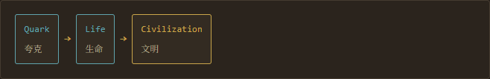
七

第六阶段：网络科学
复杂系统进一步数学化。核心认识：世界不是由孤立对象组成，而是由网络关系组成。
1

阿尔伯特-拉斯洛·巴拉巴西（Albert-László Barabási）
代表作：《Linked: The New Science of Networks》（2002）
提出：无尺度网络（Scale-free Network）。很多真实网络：不是随机，而是少数节点高度连接。

2

Duncan Watts
小世界理论，代表作：《Six Degrees》（2003）
发现：人与人之间平均六层关系。
6
Six Degrees of Separation · 小世界理论
八

现代系统科学最终形成的"大统一图"
可以这样理解：一条主干从机械科学生长到复杂系统理论，混沌理论与网络科学则是沿途嫁接上去的两条并行分支。
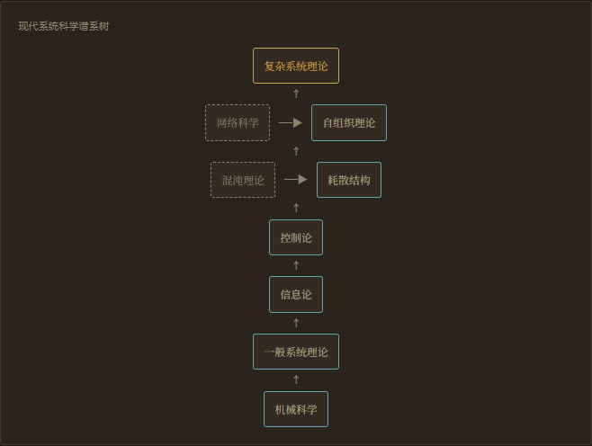
九

如果从"文明系统"的角度看
结合你之前研究的"哲学—文明—文化系统演化"，现代复杂系统理论提供了一套非常强的解释框架。
文明不是：
"伟人创造历史"
而更像：


古希腊文明
输入：
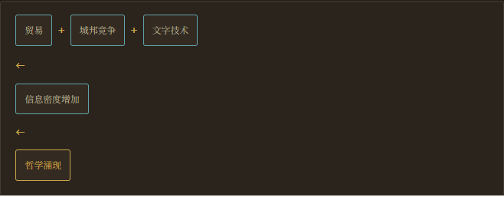

工业文明
输入：


AI 时代
输入：

十

系统论发展的核心思想变化
可以浓缩为五次范式转变。
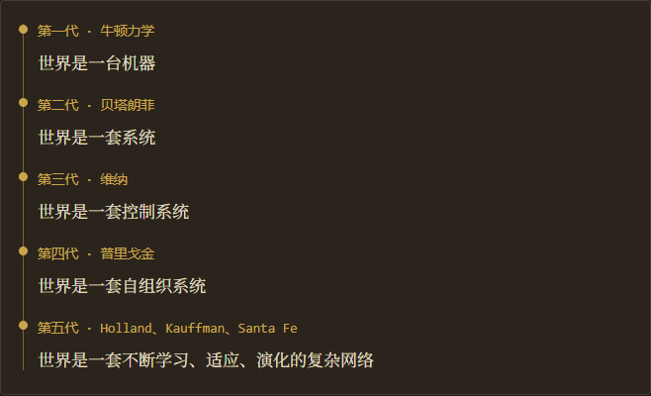
结语
所以严格来说：复杂系统理论不是替代一般系统理论，而是一般系统理论在面对生命、经济、社会、文明等高度非线性对象后的自然升级。

✦ 系统论发展的总体路线图 · 十个阶段
来源：https://cavno.org/reading/thinking/systems-theory-development-roadmap/

